**HƯỚNG DẪN ĐĂNG KÝ TUYỂN SINH BẬC HỌC MẦM NON**

**Bước 1:** Quý phụ huynh truy cập vào địa chỉ <https://tuyensinhdaucap.hcm.edu.vn/dang-ky-tuyen-sinh-hcm> hoặc quét mã QR bên dưới

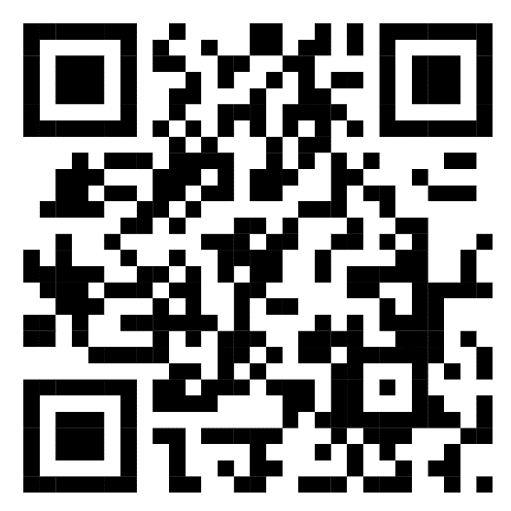

**Bước 2:** Bấm vào nút “Xác nhận thông tin”



**Bước 3:** Nhập đầy đủ thông tin theo mẫu bên dưới

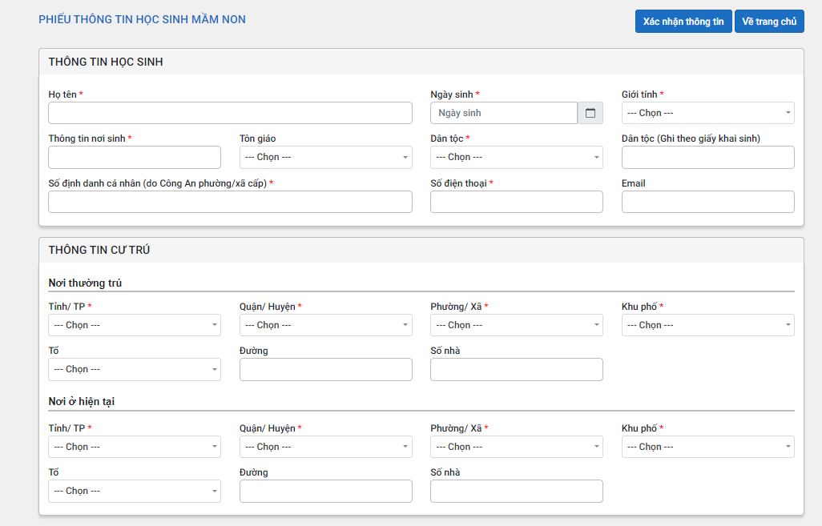

**Bước 4:** thực hiện mục “THÔNG TIN TUYỂN SINH”

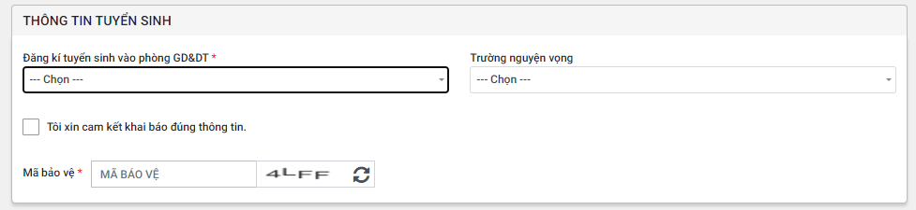

- Chọn phòng GDĐT Quận 1.

- Chọn trường muốn đăng ký

- Nhấn nút “Check” vào ô “Tôi xin cam kết khai báo đúng thông tin”

- Nhập mã bảo vệ.

**Bước 5:** Nhấn nút “Xác nhận thông tin” phía trên bên phải.

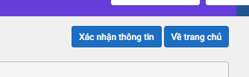

**HOÀN TẤT ĐĂNG KÝ**